教师考勤板块功能需求

1. 教师考勤的原则
2. 利用手机定位功能（不超过100米范围），根据每位教师的上课时间，提供教师在手机微信端进行上课签到、签退的服务。设计时，请实现两种模式：
3. 首尾考勤模式（管理要求一般）：以上午、下午、晚上三个时段为单位，本教师所上的第一节课上课前5分钟，最后一节课下课后5分钟，通过微信推送提醒（或者教师主动点击微信端“我要考勤”功能）分别进行当天课程考勤的签到和签退工作。（如教师A当天的上课时间是：第一节上午8:30-10:00，第二节10:15-11:45，则考勤推送在8:25发起签到提醒，11:50发起签退提醒；如教师B当天的上课时间为：第一节上午8:30-10:00，第二节下午14:30-16:00，第三节晚上18:30-20:00，由于分别在三个时段内，故需分别于三节课的上课前、下课后分别进行考勤推送提醒，并作相应考勤）
4. 每节课考勤模式（管理要求严格）：在教师每节课的开课前5分钟，下课后5分钟，通过微信推送提醒（或者教师主动点击微信端“我要考勤”功能）分别进行该节课的签到、签退工作。如果在上午、下午、晚上的一个时段内连续上两节或以上课程，出于人性化的考虑，前一节课的签退可由下一节课的签到同步完成。（如教师A的第一节课的上课时间是上午8:30-10:00，第二节课是10:15-11:45，则第一节课的下课签退可以不做，直接由第二节课的课前签到同步完成）
5. 根据教师每月的考勤情况以及每位教师设定的每节课课酬（分固定课酬及学费分成两种情形）导出本部门的当月教师课酬统计表，用于财务发放外聘教师课酬。
6. 如遇法定节假日或者个别老师临时工作调整等原因，教务员可根据实际情况调整个别班级或所有班级的上课时间，教师考勤也作相适应的调整。
7. 教师遇个人特殊情况需要临时请其他教师代课的，教师需告知教务员，由教务员在系统上进行相关“代课”操作。如代课老师为系统已有注册老师，则教务员可直接进行相应调整，该节课课酬按该请假老师课酬水准给予（如教师A课酬为300元/节，因故不能上课请教师B代课，教师B课酬为400元/节，则该节课的课酬算入教师B，但按300元/节计算）。如果代课老师不在系统的教师名单上，则教务员在系统上标记该节课由外部教师代课，考勤由教务员作监督，如准时到岗、离岗，则标记该节课本职老师按时考勤，但需作“代课”标记（以便日后对经常请假找人代课的老师作出相应惩罚），课酬仍算入该本职老师名下（由本职老师自行与代课老师结算）。
8. 教师某节课忘记打卡、或者以带队外出活动的形式开展的，可由教务员核实情况后在系统上代为登记考勤信息，并由部长进行审批（以免出现教务员给关系较好的老师“通融”的情况）。
9. 输出报表
10. 具体到每个老师、每节课的出勤报表。



1. 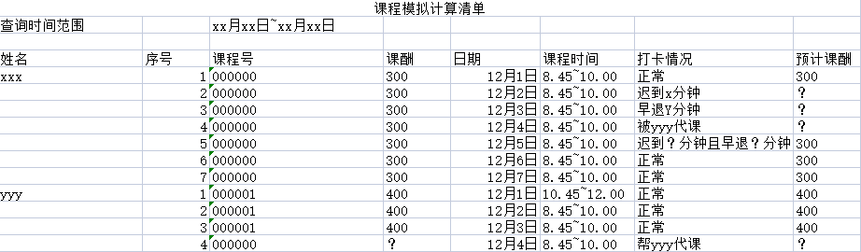外聘教师课酬统计明细表
2. 每月各部门外聘教师课酬统计汇总表（用于给财务发放课酬，该表后补）